Catégorie B Bâtiments: Nouvelles constructions Diplôme Prix Solaire Suisse 2016
Le nouveau bâtiment construit au parc des Cropettes/GE par la Ville de Genève est un bel ex- emple de polyvalence urbaine. Il réunit sous un même toit (solaire) une école et sa cantine, une halle de gymnastique, des salles de musique et de détente, le tout dans un site de 2’300 m2. Sur la toiture, une installation PV de 50 kW et des capteurs solaires thermiques produisent 62’600 kWh/a. Ils fournissent l’eau chaude et le courant solaire pour alimenter une pompe à chaleur avec sept sondes géothermiques. Le bâtiment consomme 113’200 kWh/a, dont 55% proviennent des systèmes solaires et 50’600 kWh/a d’une source d’énergie tierce.

Bâtiment polyvalent solaire, 1202 Genève/GE

Le nouveau bâtiment polyvalent du parc des Cropettes à Genève remplace une ancienne école du 19e siècle.
La construction ne comporte plus deux, mais cinq étages et sa superficie est plus grande. Les deux tiers de la toiture supplé- mentaire sont utilisés pour produire de l’énergie solaire. Une installation PV de 50 kW génère 53’000 kWh/a et alimente la pompe à chaleur géothermique.
Les 38.5 m2 de capteurs solaires ther- miques fournissent les 9’600 kWh/a néces- saires pour préchauffer l’eau chaude. Le bâtiment assure une autoproduction de 56%. Des valeurs moins élevées et des ins- tallations solaires étendues à tout le toit au- raient encore réduit les pertes énergétiques et augmenté le pourcentage d’autosuffi- sance.
Pour l’utilisation judicieuse du site existant et la revalorisation culturelle de l’anci-enne école, le nouveau bâtiment polyvalent érigé par la Ville de Genève reçoit le diplôme du Prix Solaire Suisse 2016.

Données techniques

Isolation thermique
Mur: 28 cm Valeur U: 0.15 W/m2K
Toiture: 25 cm Valeur U: 0.20 W/m2K Plencher: 20 cm Valeur U: 0.24 W/m2K Vitre: Valeur U: 1.35 W/m2K

Bésoin en énergie
SRE: 2’257m2 kWh/m2a % kWh/a Besoin de chaleur: 17.0 34 38’394
Eau chaude sanitaire: 10.2 20 22’903
Electricité ventil.: 8.8 17 19’626
Electricité: 14.3 29 32’275
Total besoins énerg.: 50.2 100 113’198

Alimentation énergetique
Autoprod.: m2 kWc kWh/m2a % kWh/a PV-Toit.: 307 49.9 172.6 47 52’973
Toiture: 508 104.3 52‘973
SK-Toit.: 38.5 - 250 8 9’625

Alimentation énergetique: 56 62’598
Bilan énergetique (énergie finale) % kWh/a

Almentation énergetique: 55 62’598
Total besoins en énergie: 100 113’198
Apport d‘énergie: 55 50’600

Confirmé par Services Industriels de Genève (SIG)
le 12.05.2016, Patrick Schaub, Tel. 022 420 79 04

Personnes impliquées:

Adresse de l’installation:
Bâtiment parascolaire École des Cropettes.Baulacre 4 1201 Genève

Maître d’ouvrage:
Ville de Genève, Valérie Cerda,
Stand 25,1204 Genève, Tel. 022 418 58 40

Architecte:
LVPH Architectes Sàrl, Rue du Stand 7a
1142 Pampigny, lvph@lvph.ch, Tel. 021 800 44 49

Autres parties prenantes:
Sunwatt Bio Energie SA, 1225 Chêne-Bourg
Thomas Jundt SA, 1227 Carouge BCS SA, 2000 Neuchâtel
Betelec SA, 1029 Villars-Ste-Croix EGC-Chuard SA, 1217 Meyrin

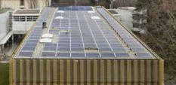

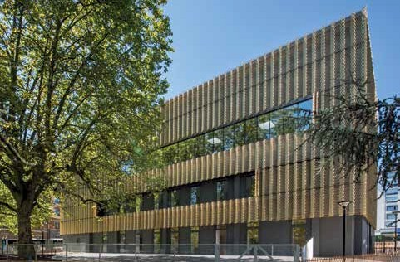1 2

- Le «pavillon d‘or» est un espace socioculturel pour les résidents. Le BEP consomme 113’200 kWh/a.
- Tout ce qui brille n’est pas or: utilisé aux deux tiers, le toit produit 62’600 kWh/a de courant solaire et couvre 55% des besoins énergétiques.

78 | Schweizer Solarpreis 2016 | Prix Solaire Suisse 2016

